Рассмотрим следующую функцию: Добавление файлов к архиву:

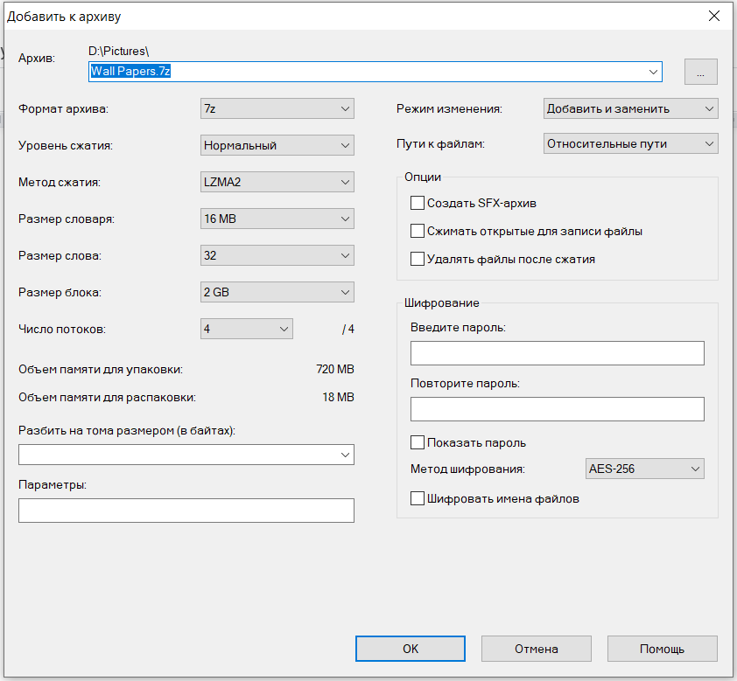

Определим переменные с их наиболее показательными значениями:

* Формат архива: 4 (7z, tar, wim, zip);
* Уровень сжатия: 3 (без сжатия, нормальный, ультра);
* Метод сжатия: 4 (LZMA2, LZMA, PPMd, BZip2);
* Размер словаря: 4 (64 Kb, 1 MB, 16 MB, 1536 MB);
* Размер слова: 3 (8, 32, 273);
* Размер блока: 4 (по размеру файла, 8 MB, 2 GB, непрерывный);
* Число потоков: 3 (1, 4, 8);
* Разбить на тома размером (в байтах): 6 (10М, 650М - CD, 4092M - FAT, 4480M - DVD, 8128M - DVD DL, 23040M - BD);
* Параметры: 2 (0=PPMd, qs=on);
* Режим изменения: 4 (добавить и заменить, обновить и добавить, обновить, синхронизировать);
* Пути к файлам: 3 (относительные пути, полные пути, абсолютные пути);
* Создать SFX-архив: 2 (вкл., выкл.);
* Сжимать открытые для записи файлы: 2 (вкл., выкл.);
* Удалять файлы после сжатия: 2 (вкл., выкл.);
* Введите пароль: 2 (пусто, введено значение);
* Повторите пароль: 2 (пусто, введено значение);
* Показать пароль: 2 (вкл., выкл.);
* Шифровать имена файлов: 2 (вкл., выкл.)

Таким образом, количество тестов итого: 4*3*4*4*3*4*3*6*2*4*3*2*2*2*2*2*2*2 = **127 401 984**

После обработки с помощью PICT количество тестов сократилось до **36:**

